新 书 推 荐

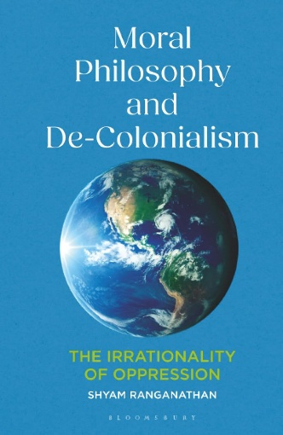
中文书名：《道德哲学与去殖民化：论压迫的非理性》
英文书名：MORAL PHILOSOPHY AND DE-COLONIALISM: The Irrationality of Oppression
作 者：Shyam Ranganathan
出 版 社：Bloomsbury Academic
代理公司：ANA/Jessica Wu
页 数：272页
出版时间：2026年2月
代理地区：中国大陆、台湾
审读资料：电子稿
类 型：大众哲学
Best Sellers Rank:
#254 in Social Philosophy
#868 in Philosophy of Ethics & Morality

内容简介：

本书以极具现实意义的视角，剖析了殖民主义对道德哲学研究造成的阻碍，并阐明唯有借鉴本土思想，才能推动这一学科的严谨化发展。

道德哲学赋予实践者自主做出伦理决策的权利，而这恰恰是殖民主义所剥夺的。兰加纳坦以被殖民历史遮蔽的南亚道德哲学为理论根基，提出核心论点：一切非理性现象与压迫行为，均源于一种“阐释的谬误”——即将人们对思想的主观态度，与思想本身混为一谈，进而将特定视角强行伪装成普适性的解释。

本书融汇西方、中国与印度三大思想传统，同时在人工智能哲学、科学哲学、种族哲学、理性哲学、宗教哲学、语言哲学、思维哲学及翻译哲学等领域提出创见，不仅让道德哲学乃至所有学术研究的本土思想根基重见天日，也揭示了非理性主义的殖民起源。

作者简介：

希亚姆・兰加纳坦 (Shyam Ranganathan)，任职于加拿大多伦多约克大学哲学系及约克亚洲研究中心，同时也是瑜伽哲学研究所的创始人。

全书目录：

绪论
第一章 殖民主义与哲学隔离

元伦理学
第二章 道德语义学、种族灭绝与本土性
第三章 宗教：白人至上主义对道德哲学两千年的抹除
第四章 守门机制、同行评审与挪用性愚蠢的常态化

规范伦理学
第五章 常规道德：良好品格、善好结果与正当规则
第六章 对正当理想的坚守：去殖民化的三个层次

应用伦理学
第七章 应用伦理学与道德哲学的去殖民政治

结语
第八章 研究与行动

感谢您的阅读！
请将反馈信息发至：版权负责人
Email：Rights@nurnberg.com.cn
安德鲁·纳伯格联合国际有限公司北京代表处
北京市海淀区中关村大街甲59号中国人民大学文化大厦1705室, 邮编：100872
电话：010-82504106, 传真：010-82504200
公司网址：http://www.nurnberg.com.cn
书目下载：http://www.nurnberg.com.cn/booklist_zh/list.aspx
书讯浏览：http://www.nurnberg.com.cn/book/book.aspx
视频推荐：http://www.nurnberg.com.cn/video/video.aspx
豆瓣小站：http://site.douban.com/110577/
新浪微博：安德鲁纳伯格公司的微博_微博 (weibo.com)
微信订阅号：ANABJ2002


